Техническая спецификация закупаемых товаров
Вид закупки | Имиджевая продукция
Структурное подразделение (Заказчик) | Департамент маркетинга и коммерции
Планируемая сумма закупа (без учета НДС) | 550 000 тенге
Наименование товара | - Шарфы с надписью «KAZAKHSTAN» и логотипом «KFF»  - Ручные флаги для махания Республики Казахстан
Описание функциональных, технических, качественных и эксплуатационных характеристик | Шарфы: материал – акриловая пряжа; размер 145 × 20 см (без учета бахромы); вязаный шарф с двусторонним дизайном; качественная вязка без дефектов, ровные швы и стойкость цвета. Согласно Эскизу1 Заказчика. Флаги: материал – полиэстер; размер 105 × 70 см; качественная полноцветная печать; обработка краев для предотвращения распускания ткани; наличие пластикового флагштока (держателя) белого цвета длиной 1 (один) метр, обеспечивающего удобство ручного использования флага. Согласно Эскизу 2 Заказчика
Кол-во | 100 шт. шарфов, 100 шт. флагов
Год выпуска | Не ранее 2025 года
Гарантийный срок (в месяцах) | 1 месяц с момента подписания накладной
Сроки поставки | В течении 3 (трех) календарных дней с момента подписания договора
Эскиз (фото) (при необходимости) | Эскиз 1  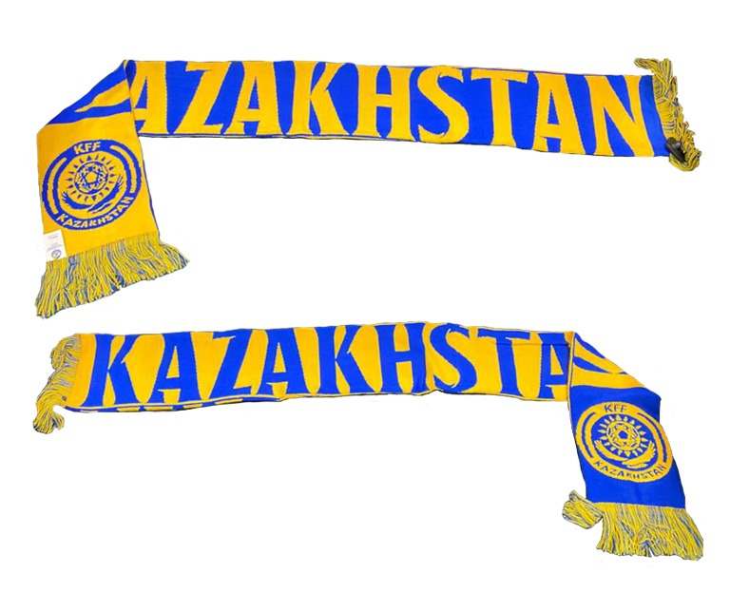  Эскиз 2  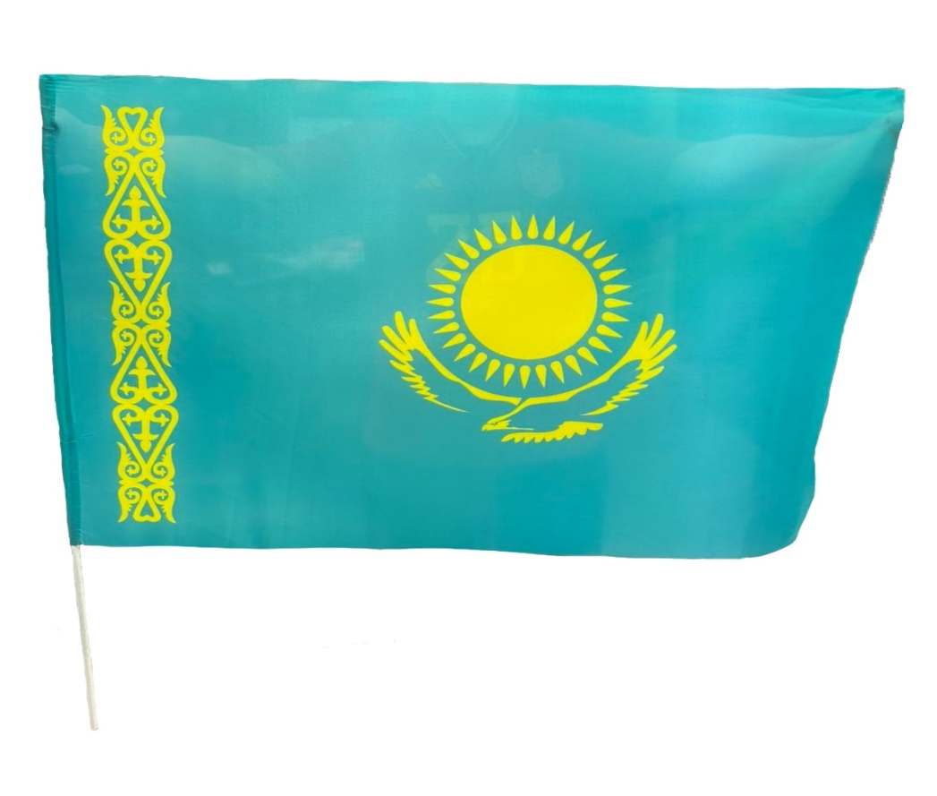
Место поставки | г.Астана, проспект Б.Момышулы 5а
Иные требования | Исполнитель обязан предварительно согласовать с Заказчиком макеты, цветовые решения и образцы продукции. Поставляемая продукция должна быть новой, качественной и соответствовать утвержденным требованиям Заказчика

